- Gestion des Users

un adminSystem doit maîtriser ces commandes :
- adduser ,useradd,password,usermod,groupdel,deluser,groupdel, groupmems etc.

les fichiers tels-que: /etc/passwd,/etc/shadow,/etc/group
détails de chaque fichiers:
exemple (structure) :
cat /etc/shadow/ : bangui:x:1003:1003:,,,:/home/bangui:/bin/bash

- chfn permet de changer les champs complet d’un compte:
exemple :
neymar:x:1001:1001:,,,:/home/neymar:/bin/bash
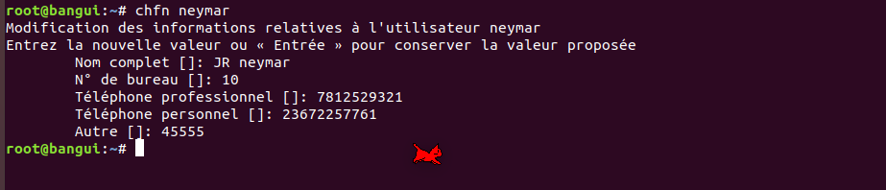
résultat : cat /etc/passwd
neymar:x:1001:1001:JR neymar,10,7812529321,23672257761,45555:/home/neymar:/bin/bash
la commande : cat /etc/passwd | grep neymar permet d’afficher seulement les infos concernant user Neymar.

1- manipulation de la commande grep
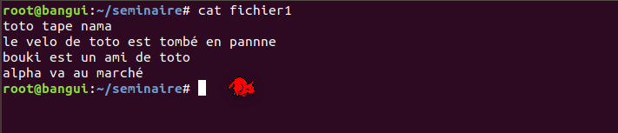
afficher la ligne toto et alpha
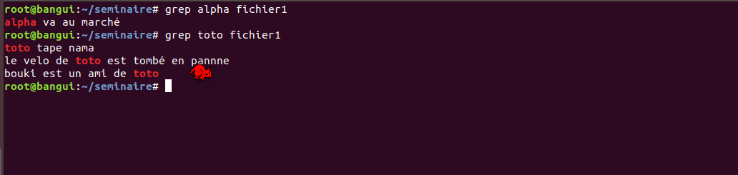
afficher que la ligne commençant par bash :
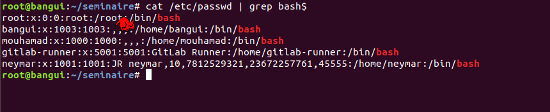

afficher et couper le séparateur puis afficher le champ de user Neymar :
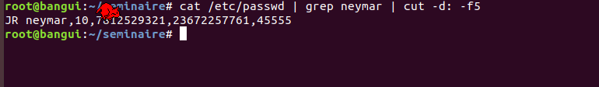
afficher une ligne contenant neymar
une autre possibilité pour afficher la ligne numero 5 puis couper et affciher la 1ere ligne
- la commande : grep -r bouki permet d’afficher tous les fichiers qui contiennent le nom de bouki
